Prénom : ................................... | Date : ................................................................................

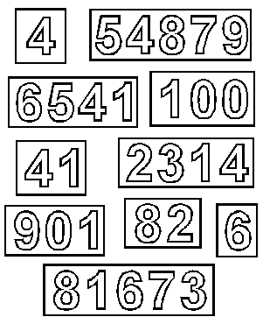 | NUMERATION  L’échiquier du pharaon (02)

- Complète le tableau suivant :

Numéro de la case | Nombre de grains de riz | Numéro de la case | Nombre de grains de riz
1 | 1 | 33 | 4 294 967 296
2 | (1 + 1 =) 2 | 34 | 8 589 934 592
3 | (2 + 2 =) 4 | 35 | 17 179 869 184
4 | (4 + 4 =) 8 | 36 | 34 359 738 368
5 | (8 + 8 =) 16 | 37 | 68 719 376 736
6 | (16 + 16 =) 32 | 38 | 137 438 953 472
7 | (.…….... + .…….... =) 64 | 39 | 274 877 906 944
8 | 128 | 40 | 549 755 813 888
9 | 256 | 41 | 1 099 511 627 776
10 | .……..….... | 42 | 2 199 023 255 552
11 | 1 024 | 43 | 4 398 046 511 104
12 | 2 048 | 44 | 8 796 093 022 208
13 | .……..…..……………. | 45 | 17 592 186 044 416
14 | 8 192 | 46 | 35 184 372 088 832
15 | 16 384 | 47 | 70 368 744 177 664
16 | 32 768 | 48 | .……..…..……………………………….
17 | .……..…..……………. | 49 | 281 474 976 710 656
18 | 131 072 | 50 | 562 949 953 421 312
19 | 262 144 | 51 | .……..…..……………………………….
20 | 524 288 | 52 | 2 251 799 913 685 248
21 | 1 048 576 | 53 | 4 503 599 627 370 496
22 | 2 097 152 | 54 | 9 007 199 254 740 992
23 | 4 194 304 | 55 | 18 014 398 509 481 984
24 | .……..…..………………………. | 56 | .……..…..…………………………………...……………….
25 | 16 777 216 | 57 | 72 057 594 037 927 936
26 | 33 554 432 | 58 | 144 115 188 075 855 872
27 | 67 108 864 | 59 | 288 230 376 151 711 744
28 | 134 217 728 | 60 | .……..…..…………………………………...……………….
29 | 268 435 456 | 61 | .……..…..…………………………………...……………….
30 | 536 870 912 | 62 | .……..…..…………………………………...……………….
31 | 1 073 741 824 | 63 | .……..…..…………………………………...……………….
32 | .……..…..………………………………. | 64 | .……..…..…………………………………...……………….

